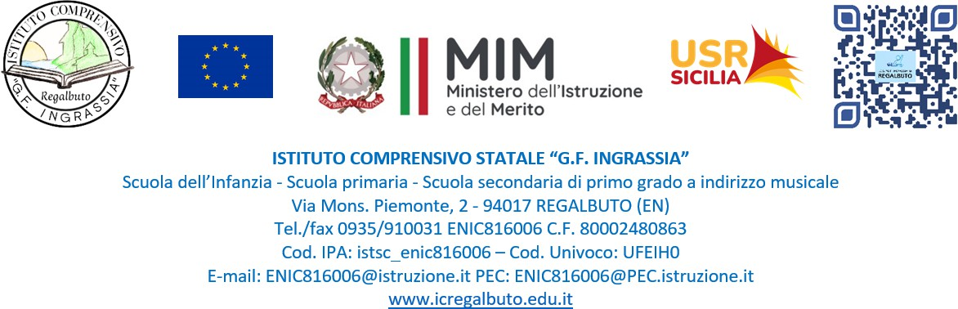

TIME SHEET PIANO ESTATE
Docente: COGNOME e Nome

Fondi Strutturali Europei Programma Nazionale “Scuola e competenze” 2021-2027 Priorità 01 - Scuola e competenze (FSE+) Fondo Sociale Europeo Plus Obiettivo specifico ESO4.6 Azione A4.A Sotto azione ESO4.6. A.4.A -Avviso Prot. 59369 19/04/2024, FSE+, Percorsi educativi e formativi per il potenziamento delle competenze, l’inclusione e la socialità nel periodo di sospensione estiva delle lezioni negli anni scolastici 2023-2024 e 2024- 2025, emanato nell’ambito della Priorità 01 del Programma Nazionale “Scuola e Competenze (FSE+)” 2021-2027
Codice progetto: ESO4.6.A4.A-FSEPNSI-2024-109
Titolo del progetto: INSIEME PIU' FORTI
CUP E54D24001160007

La/Il sottoscritta/o nata/o a ( ) il e residente a ( ) in via/piazza , avendo partecipato alla realizzazione del progetto “Piano estate” come da dettagli sopra riportati, consapevole delle sanzioni penali nel caso di dichiarazioni non veritiere o uso di atti falsi richiamate dall’art. 76 del D.p.R. 445 del 28 Dicembre 2000,

DICHIARA
di aver svolto l’incarico di seguito indicato, al di fuori del proprio orario di servizio, come da informazioni riportate nella tabella che segue, i cui dati corrispondono a quanto inserito nella piattaforma PN 21-27

COGNOME E NOME
INCARICO | Docente ESPERTO Docente TUTOR Membro del gruppo di supporto
CODICE MODULO _________________ |  |  |  | TITOLO MODULO___________________
DATA INIZIO attività svolta |  |  |  |  | DATA FINE attività svolta
DURATA COMPLESSIVA MODULO  Per esperti e tutor |  |  |  |  | N. ORE SVOLTE DAL/DALLA SOTTOSCRITTO/A
N. PARTECIPANTI associati  Per esperti e tutor  Controllare nella piattaforma PN 21-27 nella sezione “Avvio” |  |  |  |  | N. ATTESTATI rilasciati  Per esperti e tutor  Controllare nella piattaforma PN 21-27 nella sezione “Chiusura moduli”; i moduli non ancora chiusi lo saranno a breve

TIME SHEET
(gli esperti e i tutor riportano in questa sezione i dati già inseriti nella piattaforma PN 21-27 relativi al calendario del modulo di riferimento)
Numero Lezione/Incontro | Attività Svolta (Lezione/Incontro/Argomento, ecc) | Data | Ora  Inizio | Ora  Fine
1
2
3
4
Numero totale delle ore svolte .
Ischia, data Nome e Cognome

